Documentos iconográficos comentados – I

I.A
Pintura rupestre: Sala dos Touros, Lascaux (França)
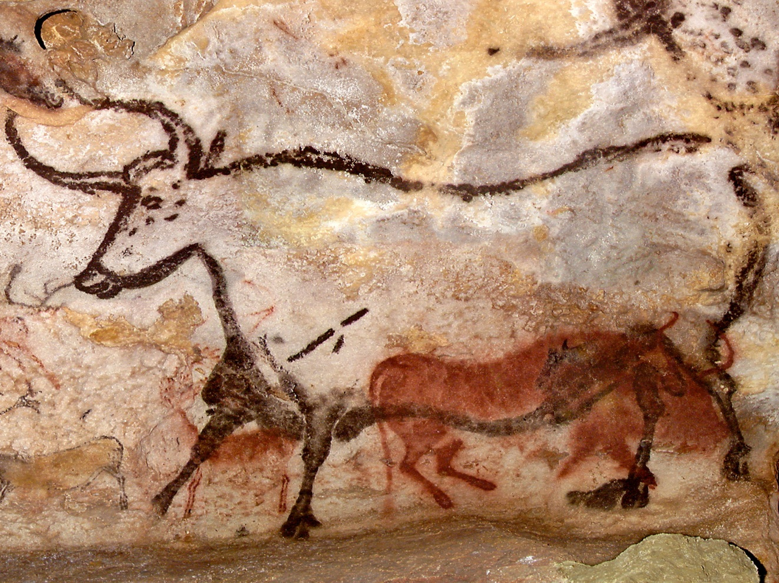
Pormenor da chamada «Sala dos Touros» da gruta de Lascaux (Dordogne, França). Paleolítico Superior,
15 000-10 000 a. C.
Neste pormenor podem ver-se vários equídeos e uma rena.
Estas pinturas de Lascaux correspondem ao apogeu da arte do Paleolítico (Magdalenense). A «Sala dos Touros» é o único conjunto de pinturas rupestres que denota um certo esboço de composição. Apesar de amontoadas e sobrepostas, as figuras de animais distribuem-se aqui em dois grupos quase simétricos, cada um deles dominado por um touro. A imagem reproduz precisamente o grupo que se situa no lado esquerdo da sala.
A representação dos animais, que chegam a medir 5 metros de comprimento, atinge grande naturalismo, produzindo uma impressão de movimento, força e vitalidade. Este aspeto, bem como as associações e sequências de animais figurados, parecem indiciar que estes se revestiam de um significado simbólico (forças de fecundidade ou oposição de princípios masculino-feminino).
Pintura rupestre: Lascaux
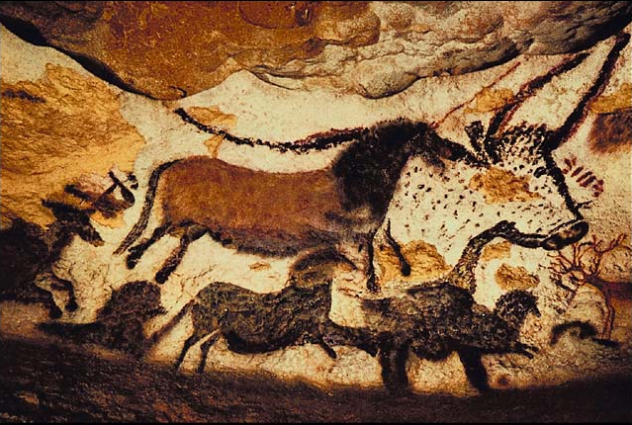

Gruta de Lascaux (Dordogne, França). Paleolítico Superior, 15 000-10 000 a. C.
Em cima distingue-se um grande bovídeo e, em baixo, três equídeos.
Este conjunto situa-se na galeria que parte da sala grande e apresenta as mesmas características da imagem anterior. É de realçar o movimento da vaca a saltar, a elegância dos pequenos cavalos e ainda a presença de um sinal abstrato (?) de significação desconhecida, semelhante a outros que aparecem com frequência nestas pinturas.

«Vénus» de Willendorf (Áustria)
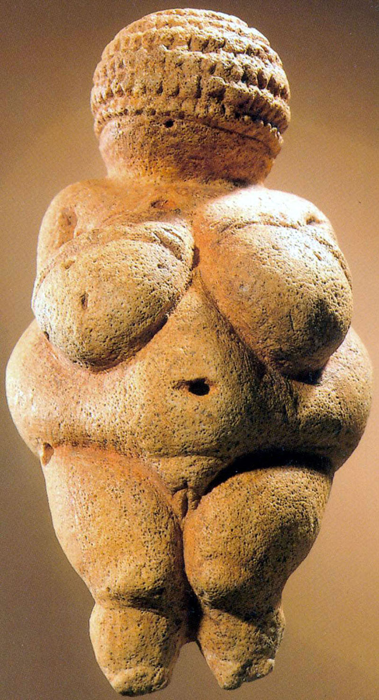

Pequena estatueta de calcário, com cerca de 12 cm de altura. 24 000-20 000 a. C. (Aurinhacense).
Rosto sem feições, braços atrofiados, toda a representação se centra nas formas arredondadas e volumosas dos seios, das ancas e das coxas, o que parece constituir uma estilização simbólica da fecundidade feminina.
Dólmen de Fonte Coberta, Chã (Alijó, Vila Real)

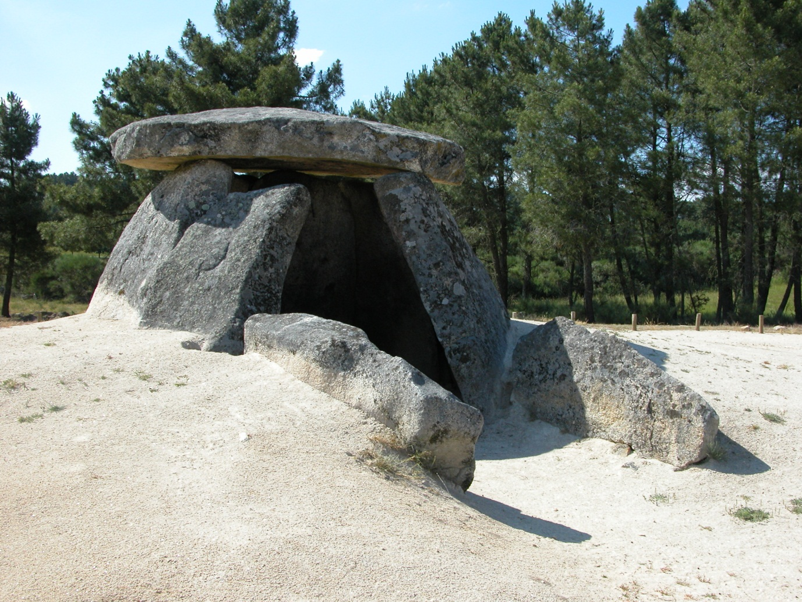

Primeira metade do 3.º milénio a. C.
Trata-se de um dólmen de vestíbulo, com entrada marcada simbolicamente por duas lajes colocadas à entrada, uma inclinada sobre a outra.

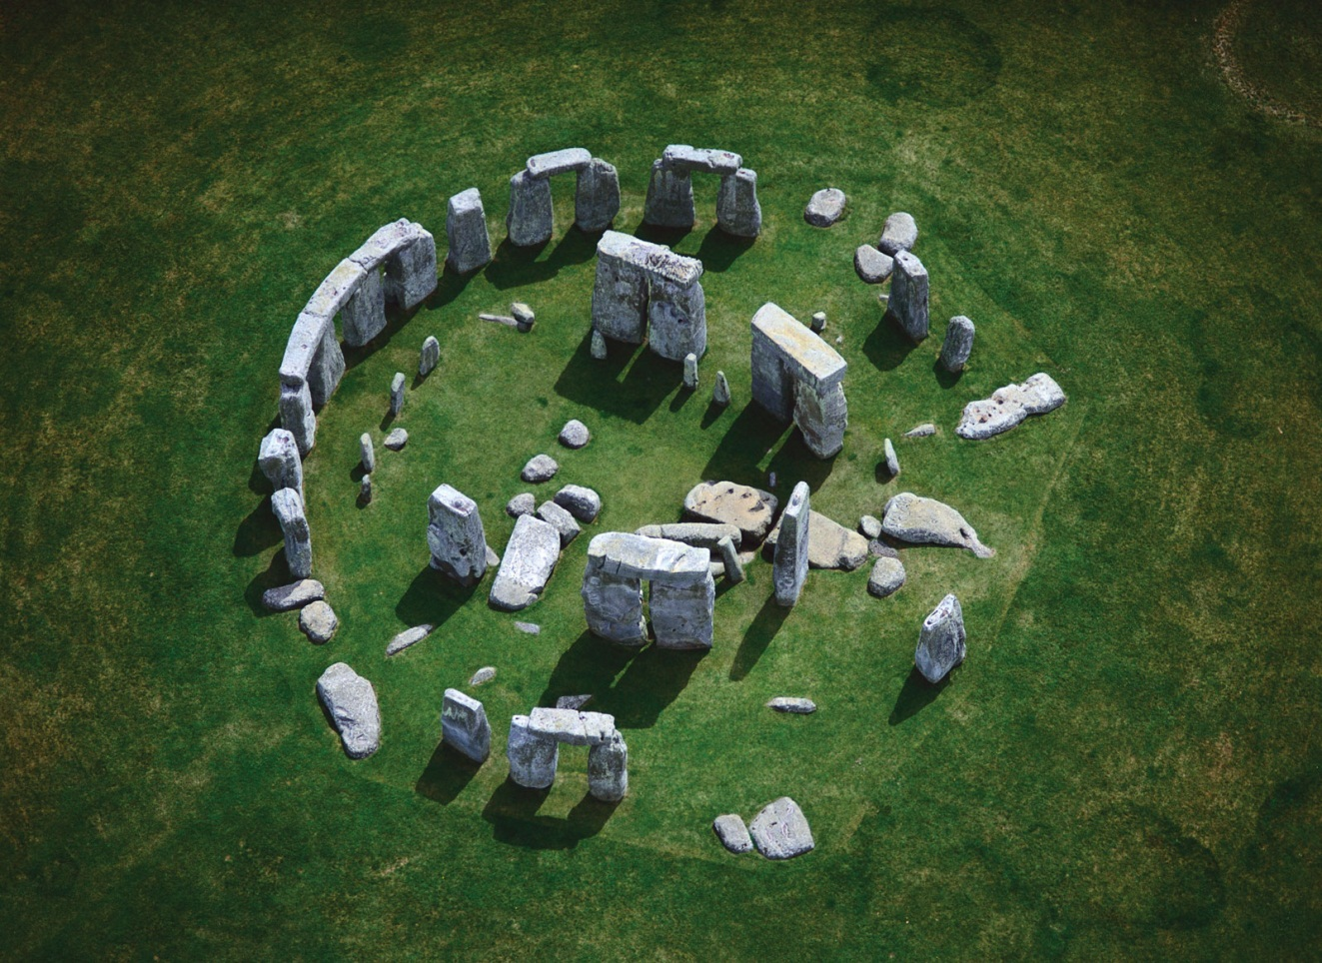
Conjunto megalítico de Stonehenge (Wiltshire, Grã-Bretanha)

Vista aérea.
Trata-se, muito provavelmente, de um grande templo destinado ao culto solar, construído no início da Idade do Bronze, cerca de 1800 a. C. Era formado por um grande círculo com cerca de 30 m de diâmetro, constituído por trinta megálitos de 4,20 m de altura, unidos por 30 lintéis. Estes blocos (alguns com 50 toneladas), são provenientes de uma região situada a mais de 200 km de distância. No interior do monumento, cinco trílitos dispostos em ferradura (tendo o do meio 8 m de altura) cercam o «altar». Com a construção de um monumento destas dimensões, a arte megalítica transforma-se em verdadeira arquitetura.

Os alinhamentos de Carnac (França)
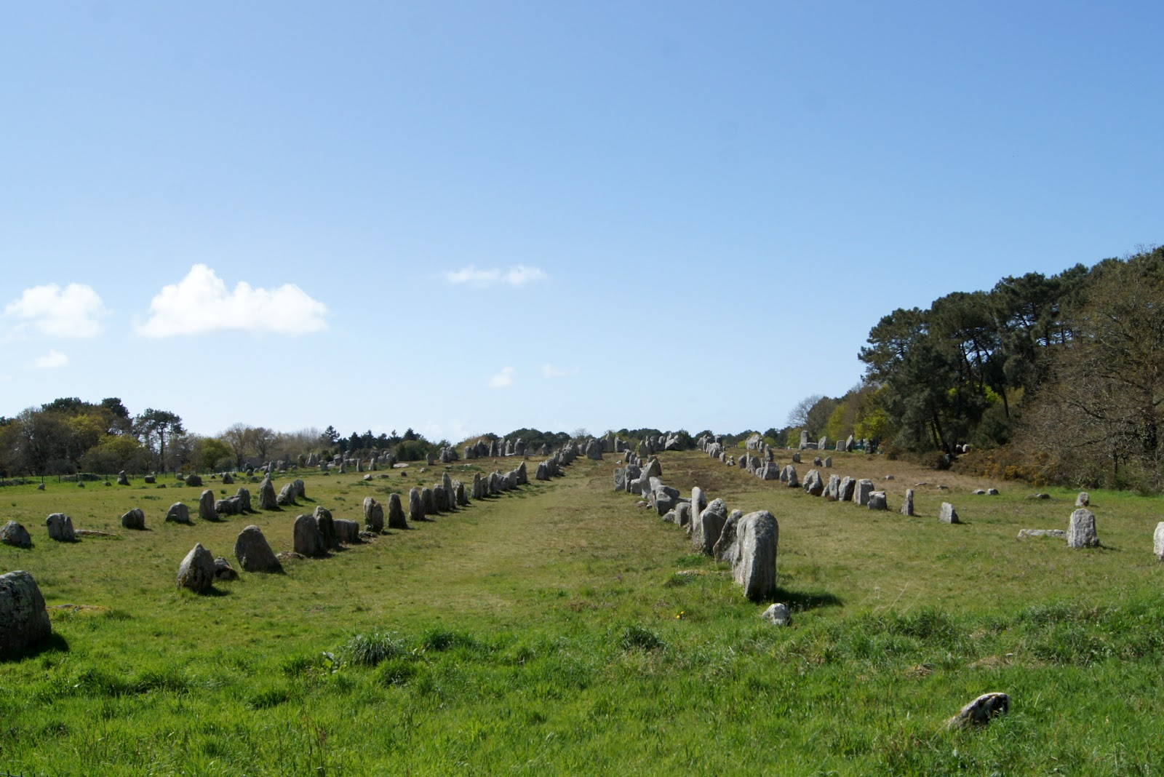
Trata-se de um documento cuja introdução neste conjunto de materiais didáticos suplementares se justifica duplamente: pelo facto de, apesar da sua representatividade, não ter sido integrado no manual; e por tornar possível esclarecer algumas questões gerais importantes sobre o período neolítico – caso particular do neolítico europeu, sua cronologia e contexto sociorreligioso.
De todos os alinhamentos conhecidos, os de Carnac, situados no extremo noroeste da França, província da Bretanha, são o exemplo mais grandioso e impressionante. Integram--se num complexo de construções megalíticas que incluem, além dos dois grandes alinhamentos de Le Menec e Kermario, numerosos menires, um dos quais de enormes proporções, e alguns cromeleques. Le Menec, por exemplo, é composto por onze filas mais ou menos paralelas de pedras, que se estendem por um espaço de cerca de 1 km de comprimento por 100 m de largura, formando dez largos corredores ou «avenidas». O corredor do centro conduz a um espaço semicircular delimitado por setenta menires.
Os megálitos de Carnac terão sido erigidos a partir de c. 3200 a. C., atingindo o seu máximo desenvolvimento nos finais do 3.º milénio. E foi sensivelmente pela mesma época que se ergueram na Grã-Bretanha outros grandes monumentos, como Stonehenge, e na Península Ibérica, nomeadamente no território português, numerosos dólmenes e menires.
As comunidades que erigiram estes monumentos praticavam a agricultura. Os alunos poderão concluir em primeiro lugar que, embora a difusão da revolução neolítica a partir do Médio Oriente tivesse levado vários milénios a atingir o extremo ocidental da Europa, no 3.º milénio a. C. já se encontravam na região comunidades de agricultores totalmente sedentarizadas, visto que se empenharam em construir monumentos imponentes e duradouros.
Depois, considerando as características do conjunto megalítico de Carnac, podem ainda inferir o elevado grau de coesão social atingido por estas populações neolíticas. Só um enorme esforço coletivo, dirigido por uma autoridade centralizada e movido por um grande objetivo religioso ou político, poderia levar a cabo persistentemente, talvez durante séculos, um empreendimento desta natureza. Caberia o poder nestas sociedades a uma casta de sacerdotes ou a um rei divinizado?
É certo que não se conseguiu ainda decifrar completamente com que intenção teriam sido alinhadas milhares de pedras numa vasta planície. Pela dimensão e traçado do conjunto, obviamente que se tratava de um gigantesco espaço ritual. Podemos mesmo imaginar multidões desfilando em procissão pelas «avenidas» em direção ao recinto circular. Seria um santuário? Mas que tipo de culto ali se celebrava? E a que divindades? Tratar-se-ia do mesmo culto solar atestado em Stonehenge (que, ali tão próximo, do outro lado do canal da Mancha, fazia parte do mesmo complexo cultural)? Ou seria antes o lugar sagrado onde o povo se reunia para venerar os seus chefes ou honrar os seus antepassados?
Os vestígios até agora encontrados não permitem chegar a respostas definitivas. Apesar disso, não deixa de ser evidente o extraordinário significado social e cultural dos alinhamentos de Carnac.

Vaso campaniforme proveniente de Ciempozuelos (Espanha)
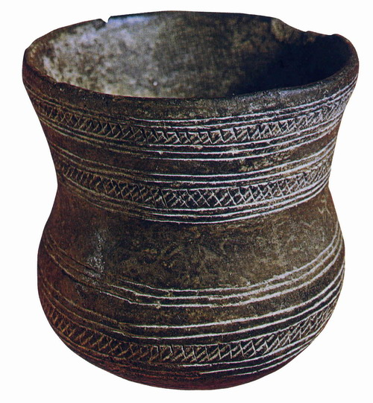

3.º milénio a. C.
Depois dos primeiros vasos de cerâmica lisa, sem qualquer tipo de decoração, o homem do Neolítico aprendeu a decorá-los com incisões efetuadas sobre a pasta mole. Este tipo de cerâmica contribuiu para a difusão da temática decorativa abstrata entre os povos de agricultores sedentários.

I.B
Pirâmides de Guiza (Egito)
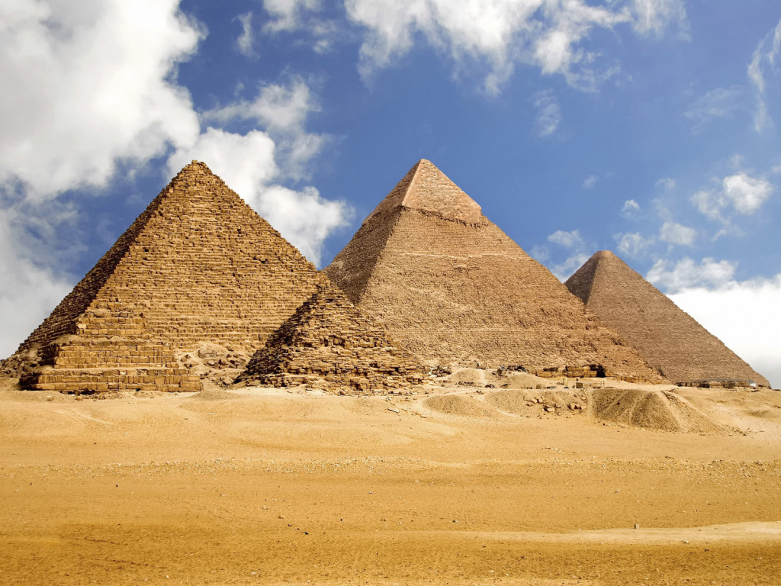

Estes colossais monumentos funerários datam do Império Antigo, IV dinastia, 2575-2465 a. C.
Foram construídas pelos faraós Khufu (Queóps), Khafré (Quéfren) e Menkauré (Miquerinos). Estas pirâmides ficavam integradas numa grande necrópole, de que faziam parte templos e outras pirâmides menores, de nobres e sacerdotes, à qual se acedia através de caminhos lajeados, a partir do Nilo.
A maior das pirâmides é a de Khufu, a mais distante na imagem. Ocupa 48 000 m² e mede 146 m de altura; cada bloco de pedra, de forma cúbica, tem 1 m de lado; ao todo foram utilizados cerca de 2500 000 blocos; se dividirmos o perímetro da base pelo dobro da altura, obtemos 3,14 (pi); existe uma única entrada, que conduz a uma falsa câmara, à câmara secundária (da rainha) e à câmara sepulcral do faraó; a câmara do faraó fica situada rigorosamente no centro da pirâmide. Apesar dos cuidados dos construtores para dificultar a profanação das pirâmides, todas foram violadas, geralmente em épocas de anarquia ou de domínio estrangeiro.

Templo de Hórus, em Edfu
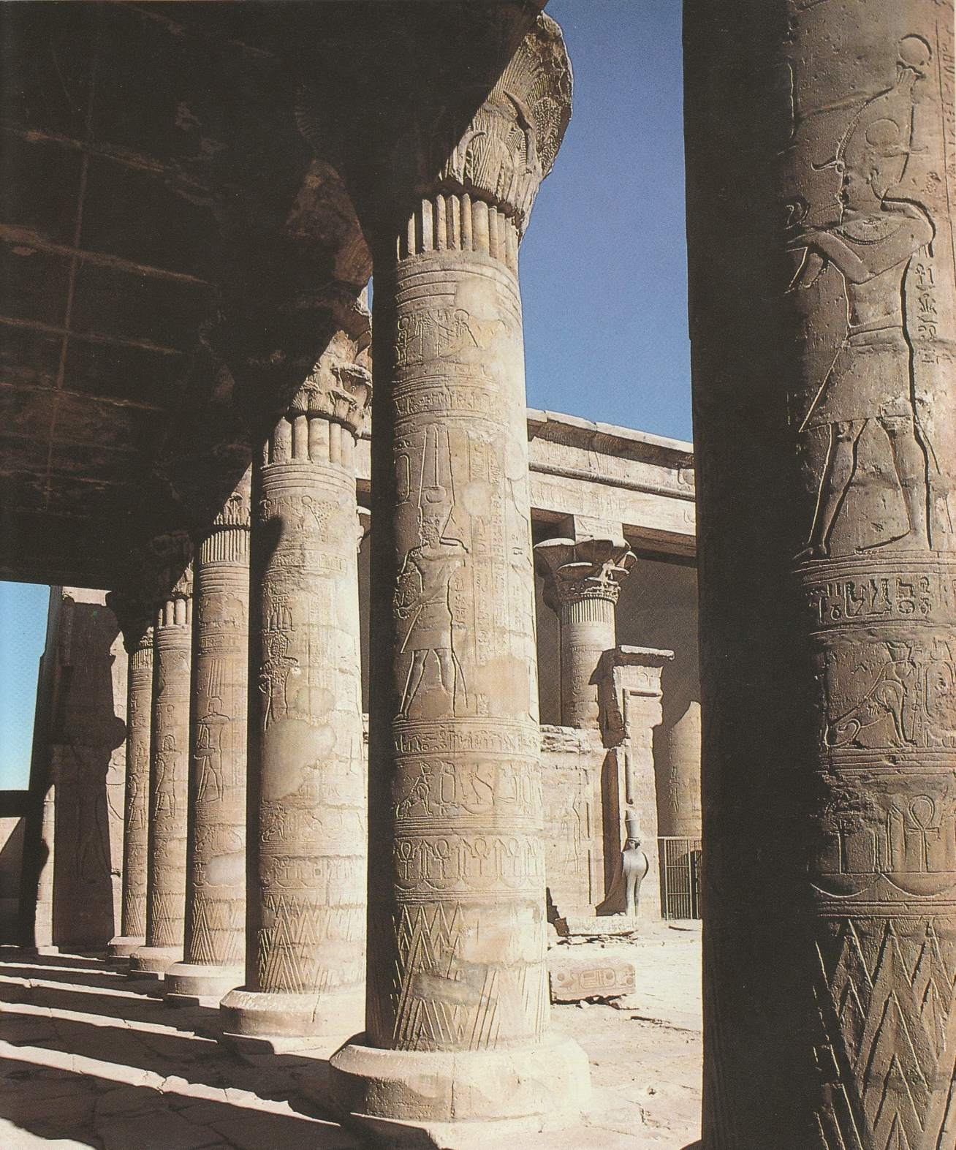

Pórtico que antecede a sala hipostila.
Edificado na época ptolomaica, este templo constitui um retorno às formas arquitetónicas clássicas do Império Médio. É, por isso, e ainda pelo seu excelente estado de conservação, um modelo bastante didático para o estudo da arquitetura egípcia. Mantém as grandes divisões tradicionais: pátio, sala hipostila e santuário. Na imagem podem ver-se colunas de capitel compósito, cujos fustes são decorados com baixos-relevos representando o faraó com oferendas.
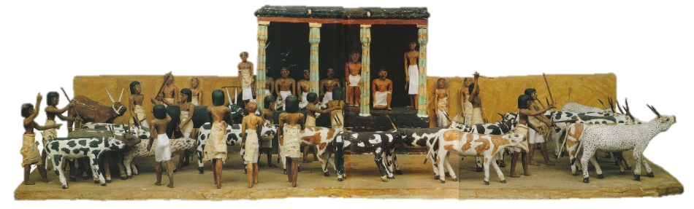
Contagem do gado
Maqueta encontrada no túmulo de um alto funcionário. Egito, c. 2000 a. C.
Trata-se de uma peça muito realista, de madeira pintada, proveniente do túmulo de Meketra, um alto funcionário faraónico, da XI.ª Dinastia (2135-1994 a. C.). Encontra-se atualmente no Museu Egípcio do Cairo. Mede 172 cm de comprimento, 72 cm de largura e 55 cm de altura. O senhor, o seu filho (sentado à sua esquerda) e quatro escribas (também sentados no chão, à sua direita) assistem à contagem do gado; o pavilhão tem um teto suportado por quatro colunas papiriformes; identificamos também o capataz, em frente do senhor, apresentando um dos camponeses, provavelmente um dos rendeiros; o realismo da cena é ainda acentuado pela utilização de tecido no vestuário de algumas das figuras.
Na exploração desta imagem, procurar-se-á que o aluno identifique: alguns dos personagens (o senhor, os escribas, o capataz, camponeses…) e o tipo de gado; que fale de outro tipo de gado igualmente criado pelos egípcios e das condições favoráveis para a prática da atividade pecuária no Vale do Nilo; e, finalmente, da hierarquia social testemunhada por este documento.

Cenas agrícolas
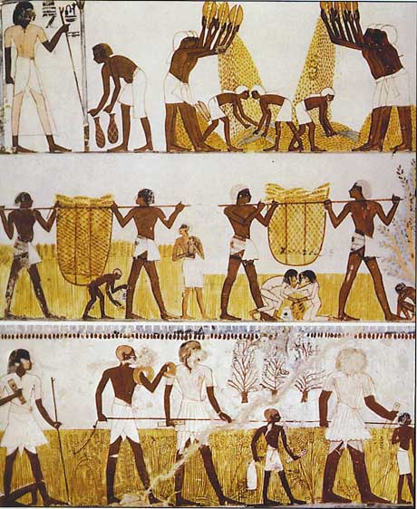

Pinturas a fresco, provenientes do túmulo de Menena (Tebas). Datam de cerca de 1420 a. C.
Trata-se de uma espécie de banda desenhada, cuja leitura se faz de baixo para cima e da direita para a esquerda: após a inundação, os camponeses preparam o solo, cavam e semeiam; na zona central, as espigas são transportadas para a eira; na parte superior, vemos os bois a pisar as espigas, para separar o grão da palha e, à esquerda, a limpeza do cereal. Vê-se um tratamento caracteristicamente convencional das figuras humanas (frontalidade e rigidez de movimentos).
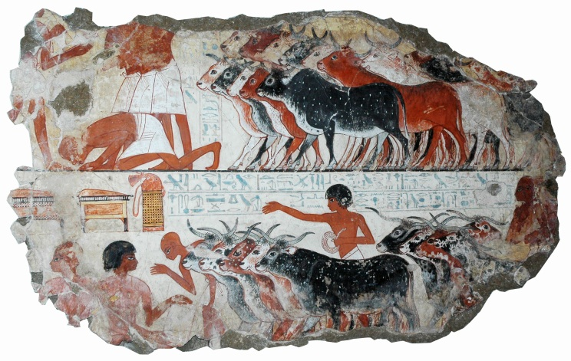
O jovem guardador de gado
Trata-se de um fragmento de pintura a fresco, pertencente ao Museu Britânico e proveniente do túmulo de um alto funcionário egípcio, Nebamon, c. de 1400 a. C. (dimensões: 106 x 58,5 cm).
No registo superior, um rebanho de gado bovino é trazido junto dos escribas do senhor, para ser contado e registado. O pastor está prostrado junto de um escriba que, de pé, segura nas mãos uma paleta e um pincel. No registo inferior, um jovem guardador de gado conduz a sua manada, segurando uma corda enrolada na mão. Mais à frente, outro pastor encontra-se igualmente prostrado. Note-se a reverência com que os pastores se apresentam perante o senhor e os escribas.
Na verdade, além dos templos apenas os ricos tinham o seu próprio gado, cuja alimentação era dispendiosa; por outro lado, o gado era pesadamente tributado. Os guardadores tratavam o gado com muito cuidado, atribuindo aos bois e às vacas nomes curiosos, como ainda hoje acontece: Bela, Brilhante, Aurora… O gado bovino era usado sobretudo como força de trabalho, na produção de leite ou para sacrifícios aos deuses e muito raramente para a alimentação.

Cena de caça
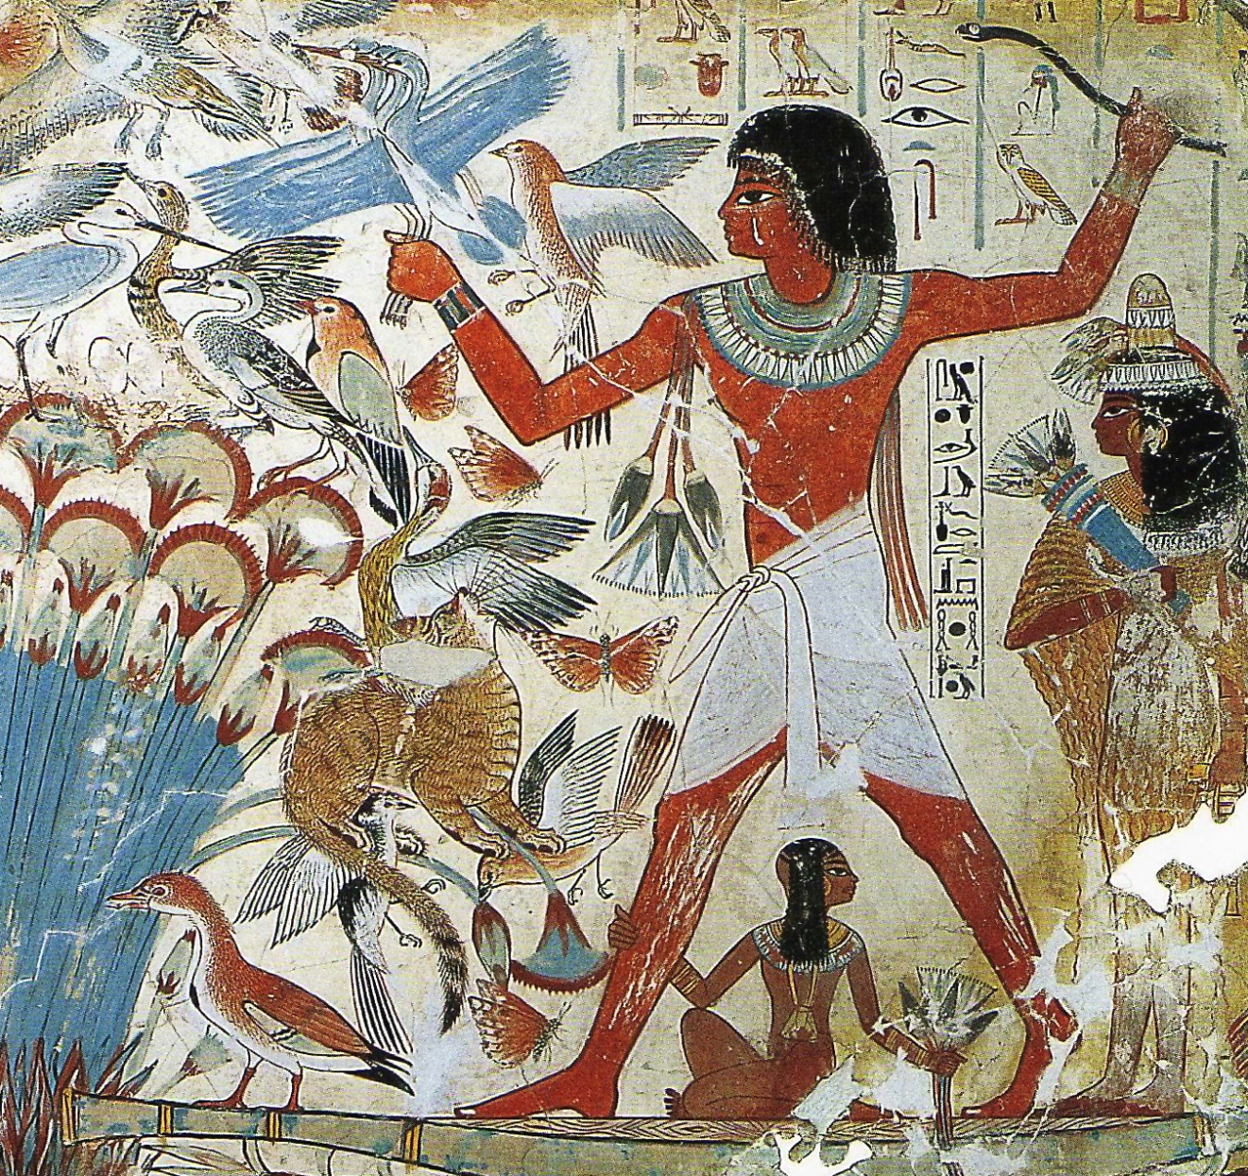

Império Novo, XVIII dinastia, c. 1400 a. C. Fragmento de pintura a fresco,
hoje no Museu Britânico, em Londres.
Esta pintura, proveniente de um túmulo tebano, representa provavelmente o príncipe Nebamon caçando garças-reais nas margens do Nilo, acompanhado pela esposa e uma filha. Estão os três vestidos a rigor, ostentando belos colares, pulseiras e toucados. A legenda inscrita entre os esposos («divertir-se a contemplar as belezas… no lugar em que a duração da vida se prolonga eternamente») indica que a cena se passa no Além.
O pintor dá-nos uma prodigiosa representação da variadíssima flora e fauna do Nilo, onde não falta o característico papiro. Este naturalismo contrasta com o convencionalismo das figuras humanas, que continuam a obedecer à lei da frontalidade. Perderam, porém, a tradicional rigidez e ganharam, como é próprio da pintura da XVIII dinastia, uma elegância e uma delicadeza de formas quase maneiristas.

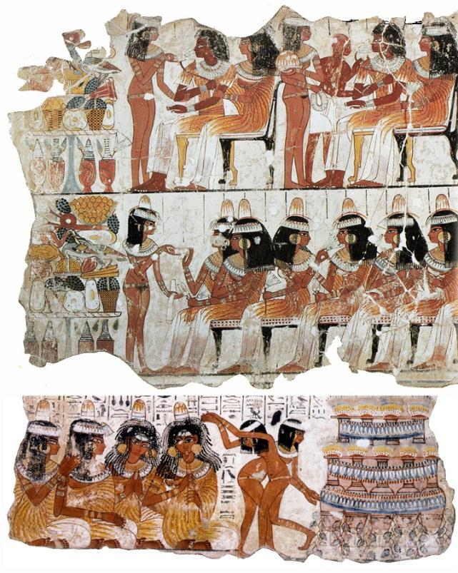
Um banquete egípcio
Este fragmento de fresco é igualmente proveniente do túmulo do alto funcionário Nebamon (c. 1400 a. C.), verdadeiro manancial de iconografia para o conhecimento do quotidiano do Antigo Egito. Pertence também à coleção do Museu Britânico e as suas dimensões são de 119 x 88 cm (esta reprodução não mostra a pintura completa, faltando cerca de um terço, do lado esquerdo).
A cena mostra um banquete, em dois registos: na parte superior, casais são servidos por servos e servas-bailarinas, ao mesmo tempo que se refrescam com uma espécie de leques de folhas de papiro.
No registo inferior, vemos apenas jovens mulheres, igualmente servidas, segurando nas mãos flores de lótus e papiros. Todos os convivas se apresentam requintadamente vestidos, ostentando cabeleiras postiças e uma enorme profusão de joias (colares, pulseiras, anéis, brincos, diademas…). Os vestidos plissados das senhoras, até aos pés, são provavelmente de linho, uma planta frequentemente utilizada no Antigo Egito. Repare- -se igualmente no belíssimo mobiliário e, por outro lado, na abundância dos alimentos sobre as duas mesas situadas do lado esquerdo, onde não faltam as peças de caça, os figos, as uvas e vasos com vinho e cerveja.
Num outro fragmento da mesma pintura, reproduzido em baixo, uma instrumentista toca flauta dupla, enquanto as suas companheiras batem palmas e duas dançarinas, junto de jarras de vinho, ondulam os corpos esbeltos.

Dama egípcia, conhecida como «Lady Thepu»
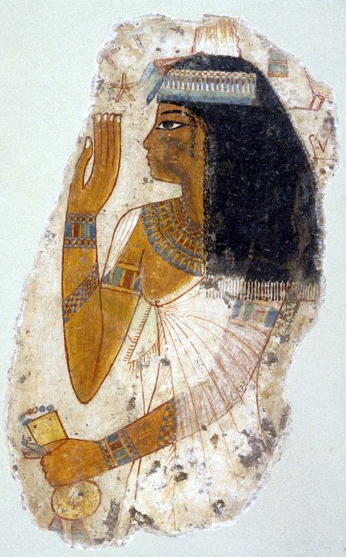

Império Novo, XVIII dinastia, c. 1400 a. C. Fragmento de pintura a fresco.
É proveniente do túmulo do príncipe Nebamon, referido no texto anteriormente. Esta jovem mulher, vestida de forma requintada, com uma finíssima túnica, tem um diadema de flores na cabeça, um colar ao pescoço e leva na mão uma oferta para a deusa da fertilidade, Hathor. Aqui sobressai, de forma ainda mais acentuada do que noutras imagens, o refinamento característico da pintura deste período.
O faraó Amenófis IV, ou Akhenaton
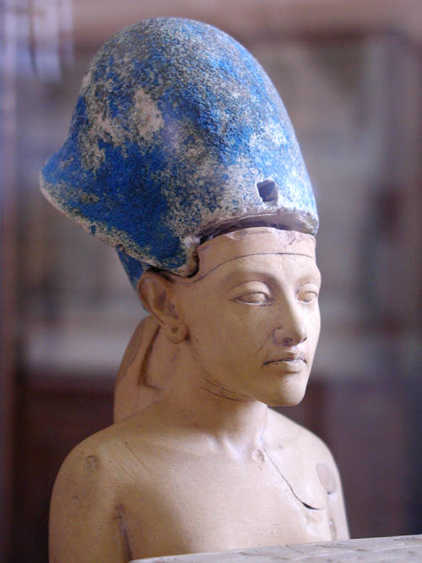

Estátua de calcário policromo (Museu do Cairo). C. de 1360 a. C.
Ostenta a coroa azul (ou coroa de guerra), da qual foi retirada a cobra-capelo, por ser, provavelmente, de ouro. Akhenaton proclamou a existência de um único deus, Aton, o Sol, e fundou uma nova capital, em Tell-al-Amarna, para onde transferiu a corte. Aí, apoiado pela esposa, Nefertiti («a Belíssima»), Akhenaton procurou consolidar a sua profunda reforma religiosa. Nesta estátua, a atitude meditativa de Akhenaton é significativa da arte amarniana, menos convencional e mesmo caracterizada por uma tentativa de introduzir algum realismo na pintura e na escultura.
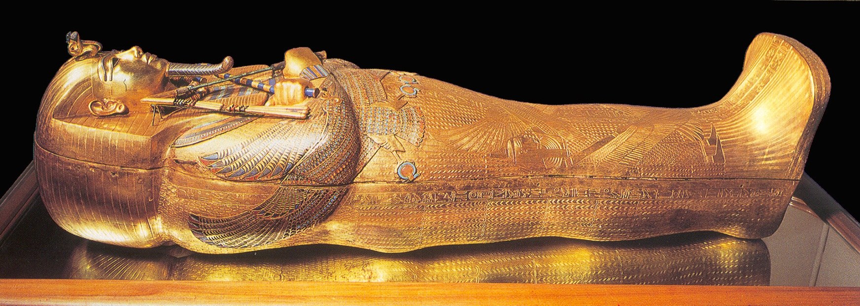
Sarcófago de Tutankhamon

Ouro maciço, c. de 110 kg (Museu do Cairo). A decoração é feita com esmaltes e lápis-lazuli.
Esta peça, tal como outras cerca de 4 mil, é proveniente do túmulo deste jovem faraó,
encontrado por Howard Carter, em 1922.
Tutankhamon era um dos genros de Amenófis IV, tendo-lhe sucedido ainda criança. Morreu com cerca de 18 anos, em circunstâncias ainda não esclarecidas, provavelmente no rescaldo da reforma religiosa promovida pelo sogro. O seu túmulo foi construído numa zona esquecida do Vale dos Reis, o que permitiu que passasse despercebido e chegasse praticamente intacto aos nossos dias.

